Конспект комплексного занятия в старшей группе «Валенки, катанки, чёсанки» Коробицыной Л.Ю.

Тема: «Валенки, катанки, чёсанки»
Цель: Заинтересовать детей в сохранении народных традиций .
Задачи:
-Познакомить с ремеслом валяльщика, с историей традиционной русской обуви - валенок.
-Рассказать, как катают валенки
-Знакомить детей с традициями русского быта, и связанными с ними произведениями малых фольклорных форм.
-Активизировать в речи детей потешки, частушки.
-Расписать силуэты валенок, используя элименты каргопольской росписи.
Формы и методы: Игровой персонаж - дед, беседа с детьми, пение частушек детьми, имитация ручного труда с использованием иллюстраций, творческая деятельность, подвижная игра, сюрпризный момент-угощение.
Оборудование и материалы: Фонограмма русской народной музыки и песня Руслановой «Валенки», оформление горницы (печь, скамьи, валенки, половики), иллюстрации с последовательностью изготовления валенок, заготовки из белого картона -валенки, карандаши, фломастеры, краски, 2 пары валенок для игры, угощение для детей.

Ход занятия:

1.Организационный момент:
Звучит русская народная музыка (фонограмма). Дети входят в группу. Их встречает дед в валенках.
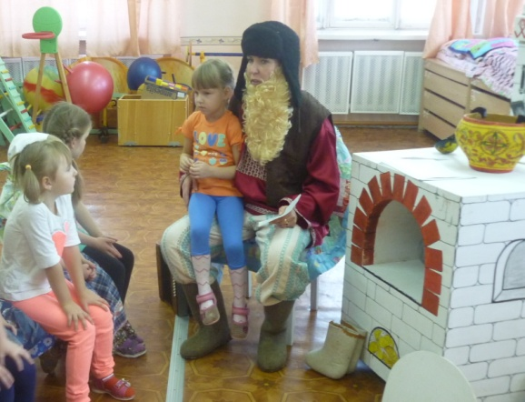

Дед-Добро пожаловать!
Всех привечаем, всех встречаем.
По обычаям русским
От души поклон вам низкий!
Усаживайтесь, гости дорогие,
Желанный гость зову не ждет!
Сядем рядком, поговорим ладком!
-Меня зовут дед Всевед.
А о чем будем говорить, подскажет загадка.
-Загадаю вам загадку:
-Не ботинки, не сапожки,
Но их тоже носят ножки,
В них мы бегаем зимой,
Утром в садик, днём -домой! (валенки)
-Ребята, а вы хотите узнать, кто и как делает валенки?

Основная часть:
Дед - Ребята, вы, наверное, знаете, что валенки - исконно русская , прекрасная, удобная обувь. В валенках не страшны морозы и метели, поэтому лучшей обуви для гуляний на Руси не было!
-А вы знаете потешку про валенки?

-Баю - баю -баеньки,
Скатаем Маше валенки!
Валенки по ножкам,
Бегать по дорожкам.
К бабушке по пряничкам,
К дедушке по яблочкам.
Дед - У нас на Каргополье возрождено старинное «зимнее ремесло» - катание валенок. Нашлись в районе и мастера - «катали»: Н.Г.Богданов с. Архангело и мастер В.Ф. Крехалев с. Усачёво.
Валенки (валенцы, валеники, выхотки, самокатки, сапоги валяные, катанки, чесанки) сколько ласковых названий дал русский народ этой великой обуви. Это мужская и женская обувь для зимы, катаная из овечьей шерсти.
Я вам расскажу, как делают валенки, а вы повторяйте за мной все движения. (Дети повторяют движения, имитирующие труд людей).
-После того, как овечку остригли, шерсть моют и вычесывают, потом прогоняют через шерстобитную машину, в результате получается тонкое мягкое полотно. Его долго сглаживают пальцами, чтобы шерсть слиплась. Затем, словно из пластилина, лепят из полученной заготовки форму валенка и вываривают её в кипящей воде, чтобы шерсть свалялась еще плотнее. Эта заготовка уже отдаленно напоминает по форме валенок, только очень большого размера. Потом заготовку натягивают на колодку и старательно отбивают со всех сторон деревянной колотушкой, пока изделие не примет форму обычного валенка и нужного размера.
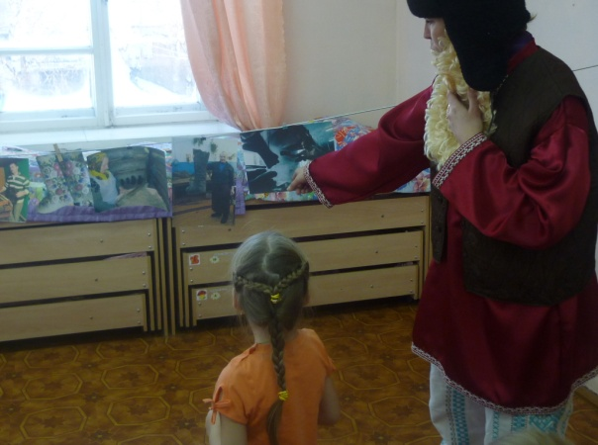
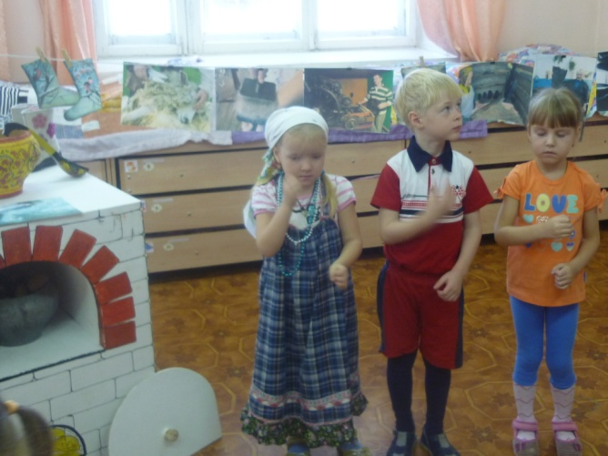
По завершении всех этих процедур валенок отправляют сушиться, и его остается только побрить, чтобы он стал гладким и блестящим. (Рассказ сопровождается показом иллюстраций с последовательностью изготовления валенок).
Дед - Ай, да, молодцы! Хорошо поработали! (Поёт частушки)
-А я валенки надену,
Выпью простоквашу,
Вся душа истосковалась
По любимой Маше!
-А вы знаете частушки про валенки? Спойте, порадуйте старика!
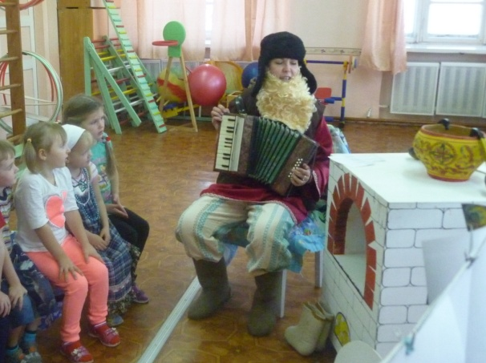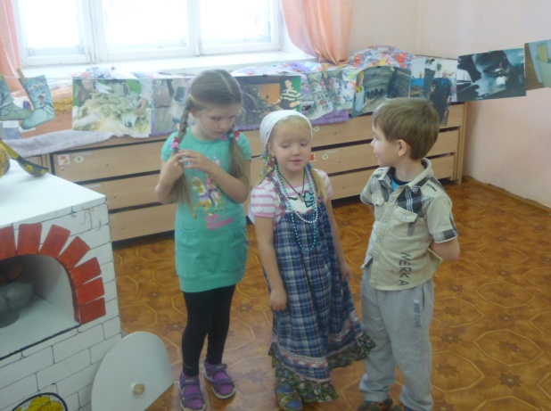
Ребенок 1
Жили-были валенки,
Веселы, удаленьки.
Бегут шустро по дорожке,
Не замерзнут наши ножки.
Ребенок 2
Наши девки маленьки –
Чуть побольше валенка.
Ну а как заголосят –
Всех в округе удивят.
Ребёнок 3
Пошла плясать
В новых валенках
Все равно ребята любят,
Хоть и маленька.
- Я хочу с вами поиграть. Валенки помогут узнать, кто из вас самый ловкий и быстрый.
Всем нам отдохнуть пора,
А вот отдыху – игра.
У кого там хмурый вид?
Снова музыка звучит!
Мы грустить не разрешаем,
Мы играть здесь начинаем!
Игра «Пробеги в валенках»
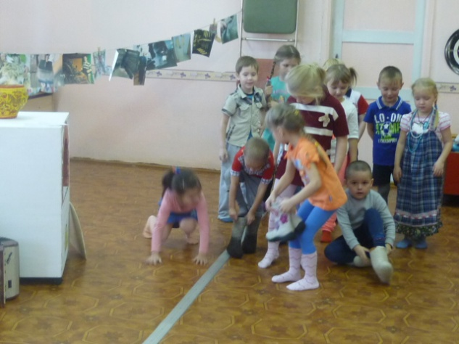
Дети делятся на две команды, у каждой по паре валенок. Валенки надо одеть, добежать до печки , вернуться, передать следующему игроку.(Игра проходит под песню в исполнении Руслановой «Валенки»)
Дед- Ай, да, молодцы! В валенках нелегко бегать, но вы справились!
-Ребята, хотите, чтобы у вас были не простые валенки, а расписные? Тогда смелее беритесь за дело. Вот вам карандаши, фломастеры, краски. Расписываем валенки.
Самостоятельная деятельность детей.
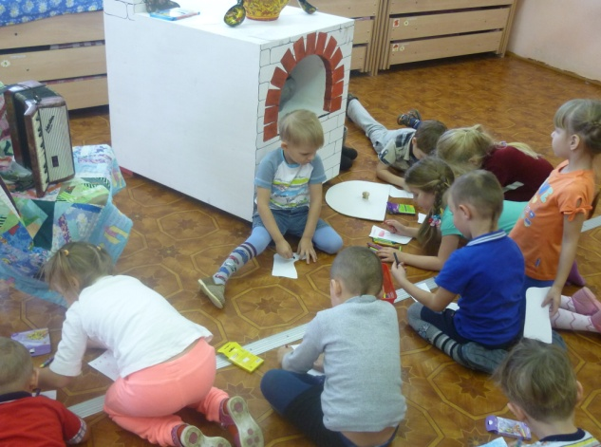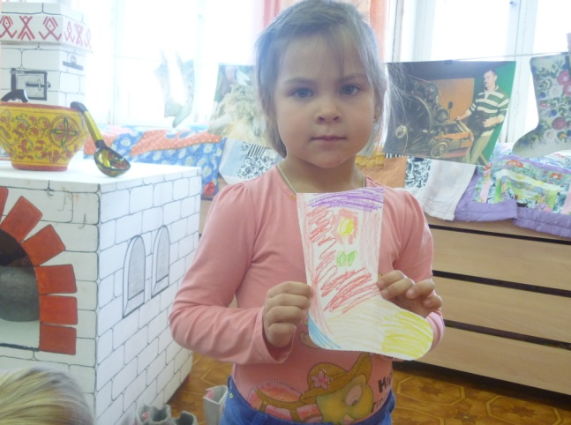
Дед - Давайте полюбуемся нашими валенками.(Выставка и обсуждение работ)
Итог:
Дед - Вспомните, о чём я вам сегодня рассказывал?
-Как называют мастера по изготовлению валенок?
-Как ещё можно назвать валенки?
-Есть ли валяльщики и катали в Каргопольском районе?
-Ребята, пора прощаться, мне надо делом заниматься.
На прощание я приготовил для вас гостинец? Угощайтесь и прощайте, но меня не забывайте! (Дед достаёт сладости из валенка)

